Конспект урока английского языка
в 5 классе “My sports and hobbies”.
Преподаватель: Егорова Татьяна Борисовна
учитель английского языка ГБОУ СОШ № 98 Калининского района Санкт-Петербурга
Тема урока | “My sports and hobbies”
Оборудование | 1. УМК: Английский язык: 5-й класс: учебник / А. А. Алексеев, Е. Ю. Смирнова, Э. Хайн [и др.] – 4 изд., стер. – Москва: Просвещение: Cornelsen, 2022. – 157, [3] c.: ил. – [Сферы].  2. Презентация к уроку.
Цель урока | Формирование умения употреблять в монологической речи настоящее простое время на лексическом материале темы «Мои увлечения». Создание условий для самореализации обучающихся при решении поставленных в ходе урока задач.

Этапы урока:
Этапы урока | Деятельность учителя | Деятельность учеников | Учебный материал и средства обучения
- Самоопределение в деятельности. | 1. Настраивает учеников на работу, вводит в атмосферу иноязычной речи. Предлагает проблемное задание для введения в тему и создания ситуации самостоятельного определения темы и содержания её изучения.  Учитель обращает внимание учеников на стоп кадры из клипа (презентация на доске) и просит по этим кадрам определить тему песни.  Предлагает ученикам послушать песню, чтобы проверить их ответы. Просит по возможности подпевать.  https://www.youtube.com/watch?v=90LfcLAjLiI  Просит назвать тему песни, которая и представляет тему урока. | 1.  Высказывают свои предположения.  Слушают песню, подпевают.  Называют тему “Hobbies”. | 1.  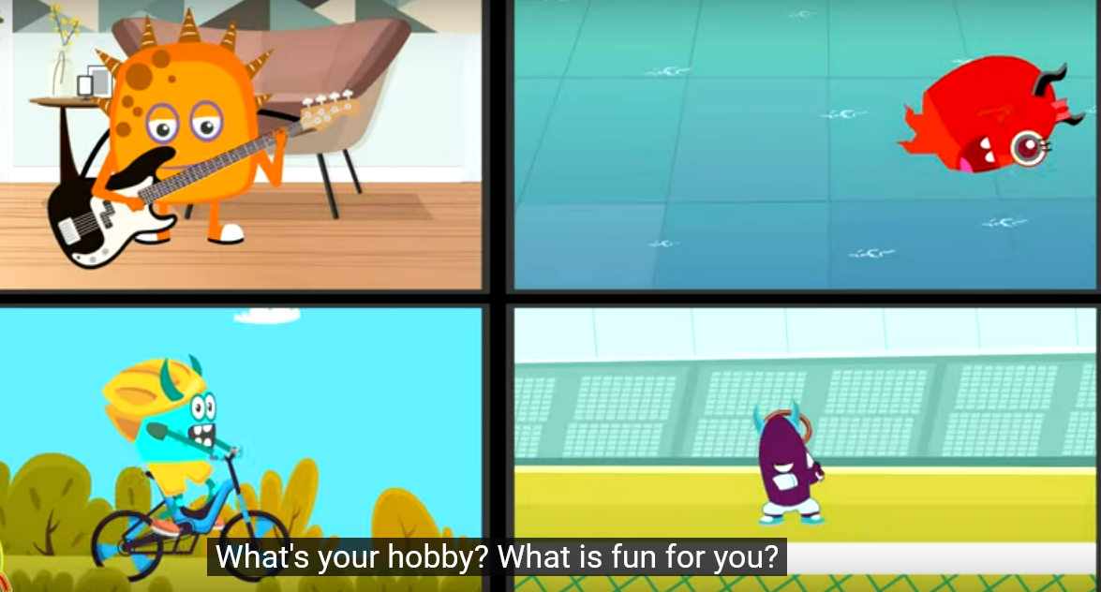  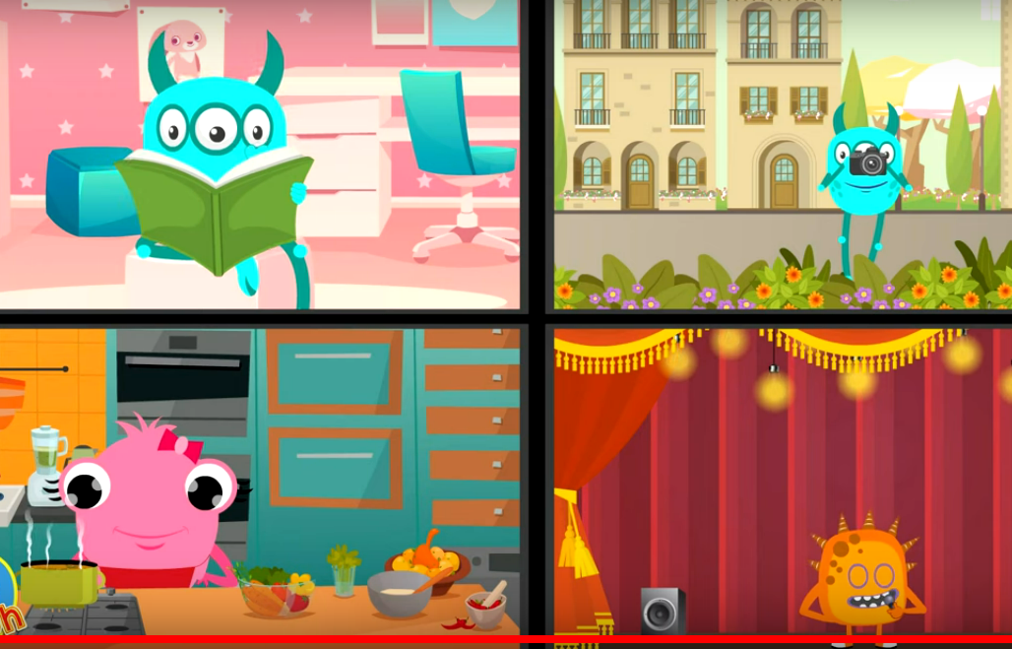
- Учебно-познавательная деятельность. | 1. Учитель предлагает учащимся найти слова по теме урока, которые спрятаны среди букв, написанных на змейке. А затем и 5 глаголов на второй змейке. (Учитель заранее готовит данные задания на отдельных карточках, чтобы ученики имели возможность выполнить это задание письменно и не писать при этом в учебнике).  Просит учеников составить словосочетания из глаголов и найденных слов.  Обсуждает с учащимися получившиеся словосочетания.  2. Предлагает ученикам разделиться на 4 группы по 4-5 человек и заполнить “mind map” («схема-паутина») (необходимо подготовить этот материал на отдельных листах, чтобы ученики не писали в учебнике).  Предлагает ученикам составить общую для класса “mind map” на доске.  3.Предлагает учащимся подумать о том, какое время глагола необходимо будет использовать при рассказе о своих увлечениях.  Обсуждает с учащимися употребление Present Simple, образование утвердительных, отрицательных и вопросительных предложений. На доске учитель схематично записывает правила образования утвердительных, отрицательных и вопросительных предложений в Present Simple (или использует заранее приготовленную презентацию).  Предлагает учащимся в парах выполнить упражнение на составление утвердительных и отрицательных предложений из учебника (упр. 1а стр. 66), а затем выполнить взаимопроверку, поменявшись ответами (задание у учеников распечатано на отдельной карточке, чтобы они могли писать ответы, но не писать в учебнике). Корректирует ответы учеников.  Предлагает учащимся заполнить табличку об увлечениях сначала собственных, а потом и одноклассников, используя при этом вопросительные предложения в настоящем простом времени и краткие ответы (упр. 3а и 3b стр. 66-67)  Предлагает поиграть в игру – один ученик описывает увлечения одного из одноклассников, другие учащиеся должны отгадать о ком идёт речь (упр. 3с стр. 67). | 1. Ученики в парах находят и обводят 10 слов и 5 глаголов.  Составляют в парах словосочетания.  Выходят к доске по очереди и записывают словосочетания на доске, произнося их вслух.  2. Заполняют в группах “mind map”.  Выходят по одному представителю от команды и заполняют “mind map” по одной из тем, затем меняются местами и дополняют ответы других команд.  3. Отвечают на вопросы учителя.  Выполняют упражнение из учебника в парах.  Во время взаимопроверки ученики по очереди по одному предложению читают свои ответы вслух, остальные проверяют.  Сначала заполняют информацию о себе, а затем, свободно передвигаясь по классу, собирают сведения об одноклассниках.  Играют в игру. | 1. Учебник: упр. 5 стр. 67  Dancing play  Judo go  Guitar do  Comics make  Riding collect  Swimming  Stamps  Badminton  Models  Play the guitar  Collect comics  Make models  Play badminton etc.  2. Учебник: упр. 6 стр. 67  Collect: stamps, coins, comics, toy cars…  Sports: hockey, football, swimming, table tennis…  Music: play the guitar, play the piano, sing songs, listen to music…  Make things: model cars, dolls, model ships and planes, model houses…  3.  На доске:  Present Simple  (+) I He  You She Vs  We V1 It  They  (-) I  You  We don’t + V1  They  He  She doesn’t + V1  It  (?) I  you  Do we + V1 ?  they  he  Does she + V1?  it
2. Интеллектуально-преобразовательная деятельность. | 1. Предлагает ученикам рассказать о своих увлечениях по образцу упр. 5а стр. 65, демонстрируя принесённые из дома фото (об этом учитель должен попросить учеников на предыдущем уроке).  2.Просит учеников в тетради написать небольшой рассказ о своих увлечениях по образцу в учебнике, а затем прочитать свой текст однокласснику (ученики работают в парах). Учитель при этом подходит к ученикам, слушает, проверяет письменные тексты. Сильные ученики также могут принять участие в прослушивании одноклассников и проверке их письменных работ. | 1. Несколько сильных учеников из класса выполняют задание учителя, остальные – слушают.  2. Выполняют задание учителя. | 1. Учебник: упр. 5а стр. 65  2. . Учебник: упр. 5а стр. 65
- Контроль и оценка результатов деятельности. Рефлексия. | 1. Предлагает и объясняет домашнее задание: оформить страничку “My Sports and Hobbies” в своём портфолио, выучить свой рассказ наизусть.  2. Предлагает обсудить итоги урока c помощью техники «Рефлексивная мишень». Учитель демонстрирует на экране доски мишень.  Подводит итоги рефлексии, анализируя метки на мишени.  3. Просит учеников ещё раз спеть песню про хобби, с которой они познакомились в самом начале урока. | 1. Получают домашнее задание, выясняют детали при необходимости.  2. Подходят по очереди к экрану и ставят метки, ориентируясь на свои ощущения.  3. Поют песню. | 1. . Учебник: упр. 5b стр. 65  2.  активно было  участвовал интересно  было узнал  понятно новое

